EFT CAMPANIA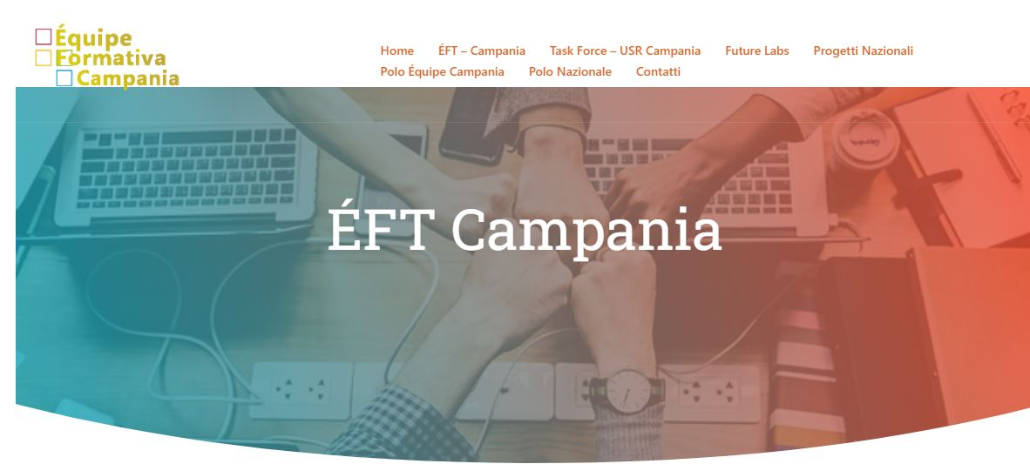

https://www.eftcampania.edu.it/eftcampania/
- Polo- Équipe Formativa Territoriale Campania
- Descrizione - Le Équipe Formative Territoriali promuovono azioni di formazione del personale docente sulla didattica digitale e di potenziamento delle competenze digitali di studentesse e studenti a supporto delle misure del Piano nazionale di ripresa e resilienza per le istituzioni scolastiche.
https://scuolafutura.pubblica.istruzione.it/es/eft-campania
ELENCO PERCORSI
AI nella didattica della scuola 4.0
Apprendimento coinvolgente e creativo con la stampa 3D
Bullismo e cyberbullismo: affrontare il problema tra aspetti relazionali e sicurezza in rete
Coding e robotica per la scuola secondaria di 1° grado
Coding e robotica per primaria e Infanzia
Costruire percorsi educativi con lo Storytelling e la Robotica Educativa
CPIA 4.0: Metaverso & AR/VR
Debate Battle: esplorando il futuro del digitale
Didattica Inclusiva: metodologie e tecnologie
“Didattica nella scuola 4.0 e l’intelligenza Artificiale”
Digital Storytelling e Podcasting
Esplorando il metaverso e l’intelligenza artificiale
Facciamo Storytelling con il Coding e la robotica educativa
Fare didattica con la Gamification e le Escape Room
Gamification con la realtà virtuale e il Coding
Il Digital Storytelling dalla Gamification all’immersione didattica
Il podcasting attraverso lo storytelling
Immergiamoci nella nuova didattica: AR, VR e Metaverso
Inclusione e personalizzazione degli apprendimenti
InnovaMenti_LAB Tinkering - Pensare con le mani
InnovaMenti START_Gamification
InnovaMenti START_Hackathon
InnovaMenti START_Inquiry
InnovaMenti START_Intelligenza Artificiale
InnovaMenti START_Making&Coding
InnovaMenti START_Metaverso: realtà aumentata&virtuale
InnovaMenti START_Robotica&Coding
InnovaMenti START_Storytelling
InnovaMenti START_Tinkering
La didattica immersiva: AR, VR e Metaverso
La didattica immersiva: AR, VR e Metaverso - Modulo 2
La matematica nascosta
Metaverso: la nuova frontiera dell'apprendimento
Metodologie e strumenti per la didattica delle discipline nella scuola 4.0
Metodologie e strumenti per una didattica attiva e inclusiva
Metodologie e Tecnologie per l’inclusione - Scuola Secondaria di primo grado
Metodologie e Tecnologie per l’inclusione - Scuola Secondaria di secondo grado/CPIA
Multilinguismo e CLIL_Campania
Oltre il libro di testo: sfruttare il Podcasting alla secondaria
Orientamento: un piano di lavoro per organizzare e gestire i moduli orientativi utilizzando strumenti digitali
Podcast e didattica – creazione e gestione di Podcast di tipo didattico in collaborazione docente/alunni
Progettare e creare attività didattiche per la scuola 4.0
Ragazze Stem Lab_Campania
Soluzioni per una didattica innovativa
Una nuova avventura educativa attraverso le metodologie attive
Web radio e podcasting - percorso per la realizzazione di una web radio

